原油价格上涨对化工品期货的影响及逻辑

2026年3月25日

主要内容
随着美以与伊朗军事对抗的全面升级，伊朗封锁了霍尔木兹海峡这一全球能源咽喉，原油的地缘风险溢价急剧飙升。截至目前，Brent原油期货主力合约创下两年新高后在100美元/桶附近波动。此轮上涨不仅是油价的独立行情，更将从成本端引发全产业链的剧烈重构，对下游化工品及终端行业形成深度冲击。
原油价格上涨对化工品期货的影响是成本驱动为主、预期传导为辅、裂解价差调节、替代效应制衡的复杂系统。在实际操作中，需动态跟踪原油-石脑油-化工品的三级价差结构，结合库存周期与产能周期判断传导效率，避免简单的成本加成线性外推。



投资咨询部 山金期货官方微信号

作者∣朱美侠
从业资格号：F3049372
交易咨询号：Z0015621
联系邮箱：zhumeixia@sd-gold.com

随着美以与伊朗军事对抗的全面升级，伊朗封锁了霍尔木兹海峡这一全球能源咽喉，地缘风险溢价急剧飙升，截至目前，Brent原油期货主力合约创下两年新高后在100美元/桶附近波动。此轮上涨不仅是油价的独立行情，更将从成本端引发全产业链的剧烈重构，对下游化工品及终端行业形成深度冲击。
原油破百的驱动逻辑与未来行情展望
当前油价突破100美元/桶，核心驱动来自市场对霍尔木兹海峡封锁及伊朗与中东多国原油出口全面停滞的极端担忧。美以伊军事行动的扩大化使得中东这一全球能源心脏面临实质性断供风险。霍尔木兹海峡近乎关闭已导致中东超过700万桶/日的原油生产被关停，而3月19日伊朗对沙特、科威特、阿联酋、卡塔尔能源设施的袭击，以及3月24日美以对伊朗能源设施的轰炸，标志着冲突已进入“能源基础设施战”阶段。这不仅意味着原油供给端的持续紧张，更带来了成品油和天然气的独立供给冲击，能化产业链面临的是“原料+中间品+燃料”的多重成本压力。下游制造业的利润空间正被进一步压缩。
图1：布伦特原油主力K线图 |  | 图2：布伦特原油的期限结构
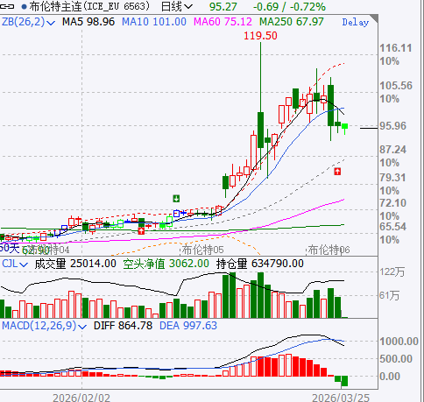 |  | 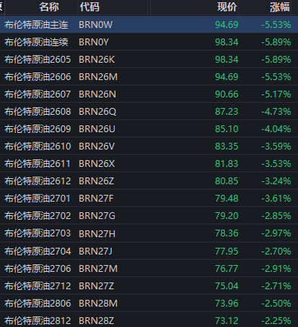
数据来源：文华财经、山金期货 |  | 数据来源：iFind、山金期货
虽然特朗普说，美伊正在进行谈判，但双方目前分歧很大，远不是特朗普所说的“可能已相当接近达成协议”。短期达成协议的概率很低。另外，即使能达成协议，那些受损的油气生产设施也非短期可以修复。近期，国际能源署表示，此轮原油供应冲击超过以往任何一次。
从基本面看，全球原油库存处于历史低位，霍尔木兹海峡的封锁直接导致全球20%的原油供应中断，供给弹性严重不足。当前市场所处的环境是低库存、低供应，高油价暂时还没有强烈的影响到全球宏观经济及增长预期，因而全球原油需求维持稳定。我们判断，只要地缘冲突未见实质性缓和，霍尔木兹海峡还没有实质性的自由航行，布伦特原油价格将在900美元上方获得强力支撑。如果后期受到某些因素的扰动，布伦特原油价格突破近期高点119.5美元/桶并非不可能。
化工品价格传导：品种分化与成本重构
原油作为石化产业链的源头，其价格变动沿着“原油—石脑油—中间体—合成材料—制品”的链条向下传导。原油飙升，下游化工品价格普遍跟涨，但品种间分化显著。
石脑油与烯烃链：石脑油作为直接下游，价格跟随原油强势上涨，但裂解价差被急剧压缩。乙烯、丙烯等基础原料价格上调，导致下游塑料（PE、PP）飙涨，现在呈现是一种“高成本、低利润”局面固化。
芳烃链（PX-PTA-聚酯）：这一链条受冲击最为直接。PX价格随原油大涨，带动PTA价格被动上行。然而，终端纺织服装订单并未同步爆发，导致PTA加工费被压缩至盈亏平衡线附近，部分装置甚至面临亏损停车风险。
煤化工与油煤价差：油价破百使得油制化工品成本远高于煤制路线，理论上利好煤化工企业。但在整体宏观情绪压制下，煤化工产品跟涨乏力，油煤价差虽走阔，但难以转化为实际利润。而卡塔尔LNG设施遇袭构成了新的黑天鹅，直接威胁欧亚天然气供应。这导致以天然气为原料的国际甲醇、尿素等气头化工品面临成本飙升压力，部分抵消了油价高企对煤化工的相对利好，全球气头化工品价格中枢被迫重构。
核心传导机制详解
- 传导路径

图3：原油价格上涨对化工品价格影响的传导路径
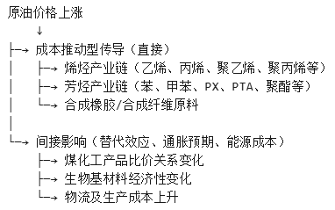
数据来源：iFind、山金期货
2.传到机制
（1）成本推动型影响（最直接）
表 1：成本推动型的传导机制
产业链 | 关键品种 | 传导逻辑
烯烃链 | LLDPE、PP、PVC、EG | 石脑油→乙烯/丙烯→聚烯烃，原油每涨\$10/桶，乙烯成本约增加\$80-100/吨
芳烃链 | PTA、苯乙烯、纯苯 | 石脑油→混芳→PX→PTA，PX与原油相关性高达0.85+
合成橡胶 | 丁二烯橡胶、SBR | 石脑油→丁二烯，成本占比超60%
甲醇下游 | MTO制烯烃 | 外采甲醇MTO装置成本敏感性极高
 |  | 来源：山金期货
关键公式：石脑油价格 ≈ 原油价格 × 换算系数（约7.5-8.5）+ 加工费
（2）裂解价差的调节作用
原油上涨并不必然导致化工品同比例上涨，核心看裂解价差：
价差扩大：炼厂利润好，开工率高，化工原料供应充足→化工品涨幅受限
价差收窄：炼厂利润压缩，可能降负荷或转向燃料生产→化工原料供应收紧→化工品涨幅扩大
（3）替代效应与边际定价
表 2：原油价格上涨的替代效应与边际定价
情景 | 影响方向 | 典型品种
原油涨→煤制产品经济性凸显 | 压制油头化工品涨幅 | 煤制甲醇vs天然气制甲醇、煤制烯烃vs石脑油裂解
原油涨→生物乙醇/生物柴油替代 | 影响农产品期货联动 | 玉米、棕榈油与能源价格相关性上升
 |  | 来源：山金期货
3.不同化工品的敏感度分析
（1）高敏感度（相关系数>0.7）
PTA/乙二醇：PX直接来自石脑油，成本传导最顺畅
聚烯烃（LLDPE/PP）：乙烯/丙烯为原油直接下游
苯乙烯：纯苯成本占比超70%
（2）中敏感度（相关系数0.4-0.7）
甲醇：天然气/煤炭定价为主，但MTO需求端与原油联动
PVC：电石法为主（中国），但乙烯法成本锚定原油
合成橡胶：丁二烯与原油联动，但下游轮胎需求独立
（3）低敏感度（相关系数<0.4）
尿素：煤炭成本主导，农业需求周期独立
纯碱：矿产原料，能源成本占比相对低
玻璃/建材类化工品：需求端房地产周期主导
原油价格上涨对化工品期货的影响是成本驱动为主、预期传导为辅、裂解价差调节、替代效应制衡的复杂系统。在实际操作中，需动态跟踪原油-石脑油-化工品的三级价差结构，结合库存周期与产能周期判断传导效率，避免简单的成本加成线性外推。

风险提示
- 政策的约束削减原油价格上涨的传导作用；
- 市场的预期的变化

免责声明

山金期货有限公司（以下简称“本公司”）具有中国证券监督管理委员会批准的期货交易咨询业务资格（证监许可[2012]33号）。
本报告由本公司投资咨询部制作，未获得本公司的书面授权，任何人和单位不得对本报告进行任何形式的修改、发布和复制。本报告基于本公司期货研究人员采用可信的公开资料和实地调研资料，但本公司对这些信息的准确性和完整性不作任何保证，且本报告中的资料、建议、预测均反映报告初次发布时的判断，可能会随时调整，报告中的信息或所表达的意见不构成投资、法律、会计或税务的最终操作建议，本公司不就报告中的内容对最终操作建议作任何担保。在本公司及其研究人员知情的范围内，本公司及其期货研究人员以及财产上的利害关系人与所评价或推荐的产品不存在任何利害关系，同时提醒期货投资者，期市有风险，入市须谨慎。

